Sygic – GPX importeren/exporteren

Vanaf versie 22.0.4 (Android) en 22.0.3 (iOS) van Sygic GPS Navigation kunnen gebruikers .gpx-bestanden importeren/exporteren in/vanuit de app.

- Procedure voor importeren
Als u al een .gpx-bestand op uw toestel heeft staan (in bestanden, e-mail, in messenger, enz.), en dit wilt gebruiken met Sygic, is het voldoende om op het bestand te tikken om het te openen en de Sygic GPS Navigation app te selecteren. De route wordt daarna weergegeven in de app.

Stappen voor Android
- Zoek het .gpx-bestand op uw toestel;
- Tik op het bestand;
- Selecteer de Sygic app om het bestand te openen en tik op “Eenmalig” of “Altijd” afhankelijk van uw voorkeur (Opmerking: Als Sygic de enige geïnstalleerde app is die .gpx-bestanden kan openen, wordt deze stap overgeslagen en wordt het bestand automatisch in Sygic geopend);
- De route wordt weergegeven in de Sygic app.



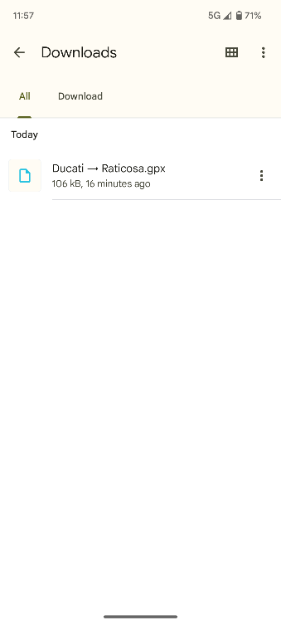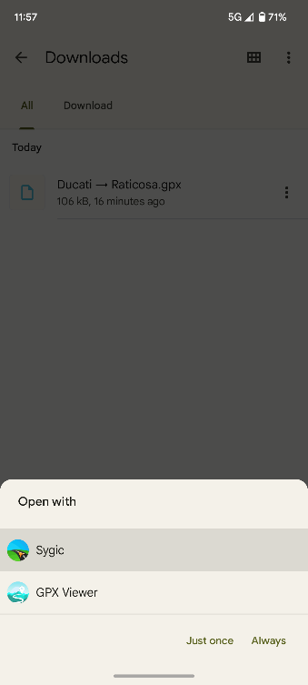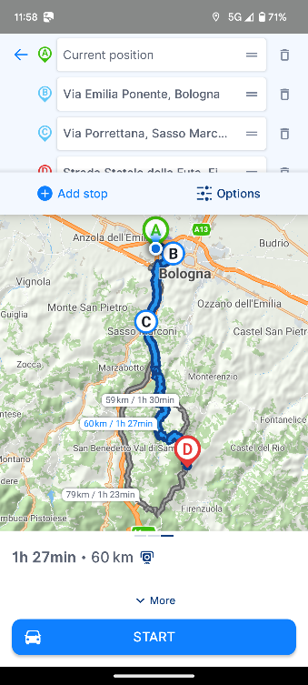
3
4
1
2

Stappen voor iOS
- Zoek het .gpx-bestand op uw toestel;
- Tik op het bestand;
- Tik op de knop Delen ;
- Selecteer de Sygic app om het bestand te openen en tik erop;
- De route wordt weergegeven in de Sygic app.

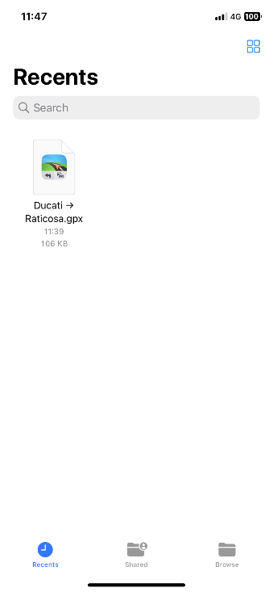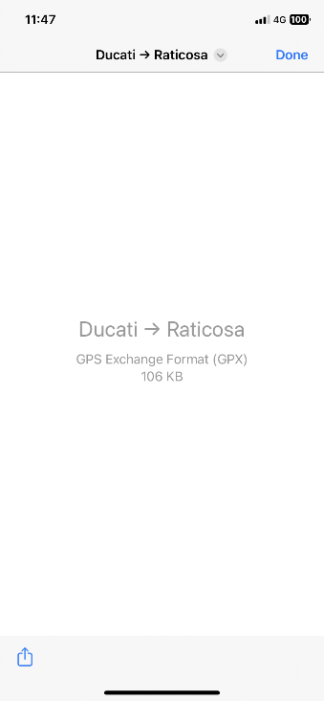
1
2
3
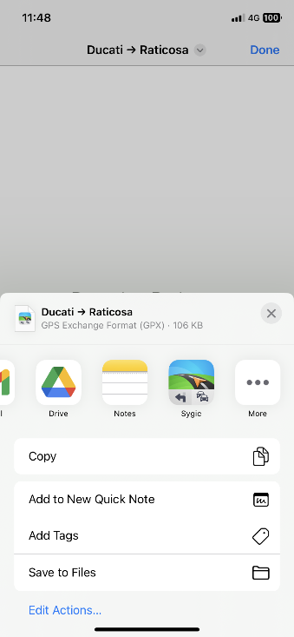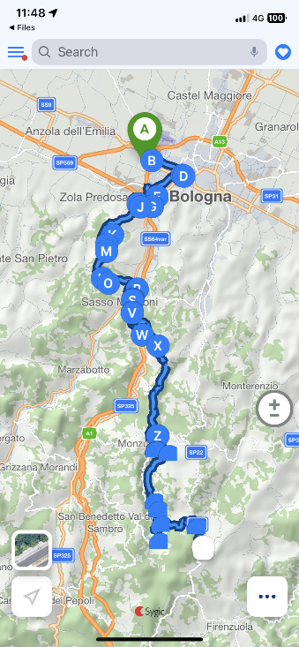
5
4

- Procedure voor exporteren
Als u een route wilt exporteren vanuit de Sygic GPS Navigation app, volg dan deze instructies (geldig voor zowel iOS als Android besturingssystemen):

- Creëer een route in de Sygic GPS Navigation app (zie deze tutorial De route starten voor meer details);
- Schuif de informatiebalk onderaan het scherm omhoog;
- Tik op “Exporteren”;
- Selecteer waar u het bestand naartoe wilt exporteren.


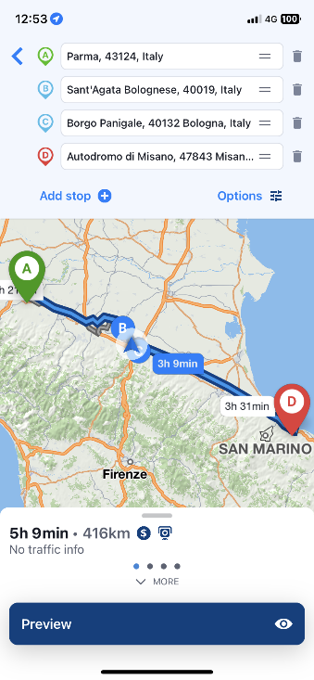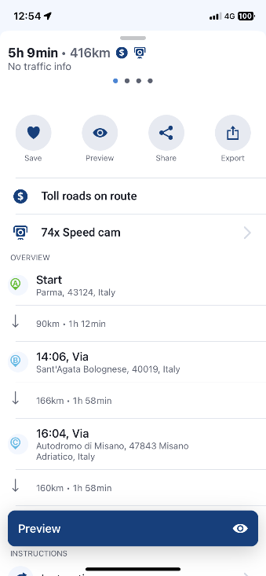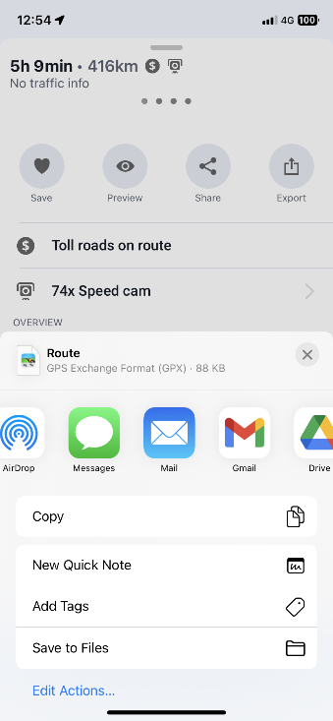
4
3
2
1

